第三周学习部小竞赛
姓名_______ 五位学号______成绩______(满分10分)
- 数独（全对得2分，有错不得分）
锯齿数独，规则与普通的数独一样——用1至9填满横竖的格子而且任何横竖没有相同的数字出现。但是，这锯齿数独，九宫格不是正方形的，而是不规则的九宫格。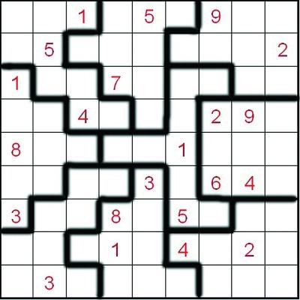

二、智力问答题（每题0.5分，共5分）
1.我们通常所说“煤气中毒”是由于煤气中哪种气体吸入过量造成的？
2.冰箱或空调泄露的哪种物质会破坏大气层臭氧层？
3.南非世界杯足球赛决赛阶段共有多少支参赛球队？
4.现代奥运会起源于哪个国家？
5.“遥知兄弟登高处，遍插茱萸少一人”，描述的是什么节日？
6.佛教中高僧经过火化后留下的结晶体，被作为圣物供奉的叫什么？
7.中国2010年上海世博会吉祥物叫什么？
8.经常被用来辨别方向的北极星是属于哪个星座的？
9.中国历史上唯一一位正式签署文书离婚的皇帝是？
10.陕西乾陵的“无字碑”，是哪位皇帝的功德碑？

三、填字游戏（共3分，错1题倒扣0.2分）
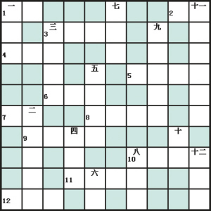
横向：
1．租房屋的钱。
2．古代埃及国王的称号。
3．清朝皇室的姓氏。
4．日本中部重要港口城市，中部地区海陆空交通枢纽和商业中心。
5．指事物轻微，或者理所当然，不值得一提。
6．一种半发酵茶，茶叶边缘发酵，中间不发酵，又称“青茶”。
7．男明星，曾主演《赤壁》、《机器侠》等影片。
8．国际矿业巨头，世界三大铁矿石供应商之一。
9．形容事情或说话十分可笑。
10．蓝色的天空明净得像洗过一样。形容天气晴朗。
11．形容人精力充沛，风度不凡。
12．形似老人的玩具，上轻下重，扳倒后自己能竖立起来。

纵向：
一、男明星，曾主演《花木兰》、《男儿本色》等影片。
二、形容军队中上级发布的命令，下级必须执行，不得违抗。
三、比喻爱一个人而连带地关心到与他有关的人或物。
四、利用空吸作用将药水或其他液体变成雾状，均匀地喷射到其他物体上的器具。
五、形容饮食简单，生活简朴。
六、包括地球及其他一切天体的无限空间。
七、湘江支流。战国时楚诗人屈原忧愤国事，投此江而死。
八、美国天后级歌手，原偶像团体“真命天女”成员。
九、杜甫《佳人》中的一句，上句为“绝代有佳人”。
十、我国第一位飞机设计师。
十二、利用电能产生机械作用来洗涤织物的家用电器。

9月22日中午1:00前由学习委员交到初一8班朱玮昊、初二4班徐云帆处或直接投入大队部门口的信箱里

